试卷号：B120022(答案)
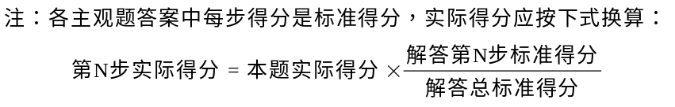
一、单项选择题：在下列各题中，有四个备选答案，请将其中唯一正确的答案填入题干的括号中。
(本大题共7小题，总计21分)
1、(本小题1分)
A 10
2、(本小题2分)
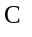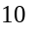
3、(本小题2分)
D 10
4、(本小题3分)
C 10
5、(本小题4分)
B 10
6、(本小题4分)
C 10
7、(本小题5分)
C 10
二、填充题：在下列各题中，请将题止所要求的解答填入题干中的各横线上方内。
(本大题共6小题，总计23分)
1、(本小题2分)
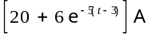， 10
2、(本小题3分)
3、(本小题4分)
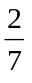
4、(本小题4分)
30A 5
24kW 10
5、(本小题5分)
3A 10
6、(本小题5分)
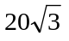（或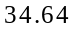） 10
三、非客观题
( 本 大 题5分 )
设网孔电流、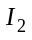为顺时针方向
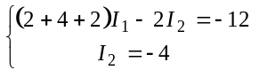 6
解得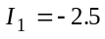 A 9
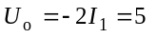 V 10
四、非客观题
( 本 大 题5分 )
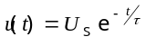 3
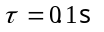 6
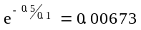 9
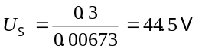 10
五、非客观题
( 本 大 题7分 )
解原图=
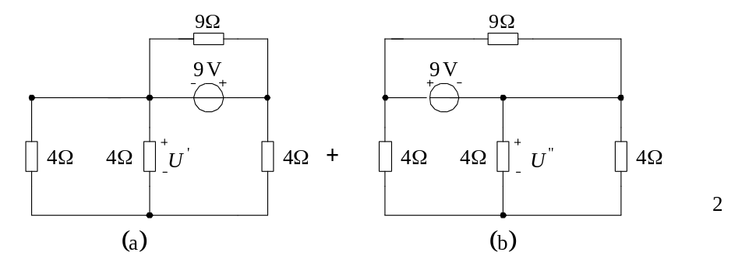图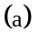：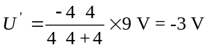 5
图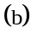：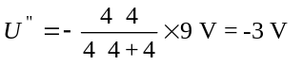 8
故： 10

六、非客观题
( 本 大 题7分 )
2
时， 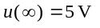 4
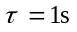 6
得 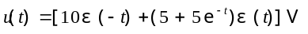 10
七、非客观题
( 本 大 题8分 )
当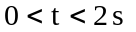时
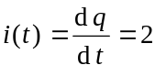 A，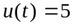 V,
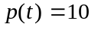 W；（吸收功率） 3
当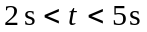时
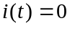，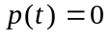; 5
当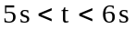时
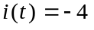 A
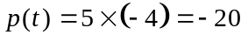 W；（供出功率） 7
当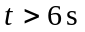时
，; 8
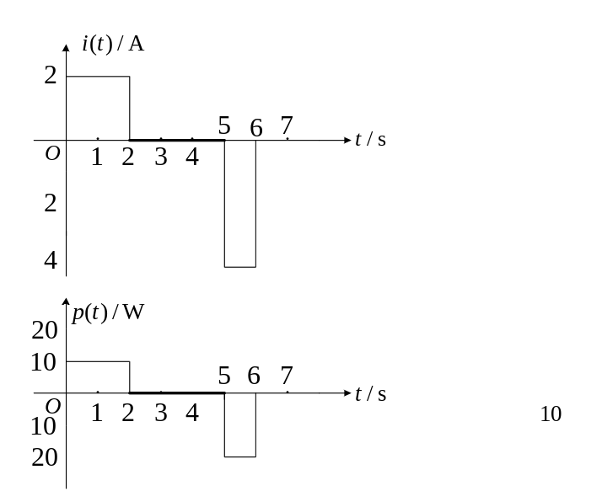
八、非客观题
( 本 大 题8分 )
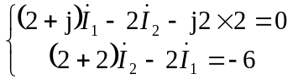 5
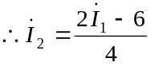 代入
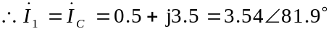A 10

九、非客观题
( 本 大 题8分 )
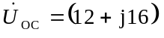V 2
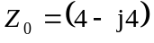Ω 4
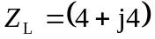Ω时，可获得最大功率 6
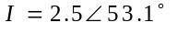A 8
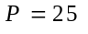W 10
十、非客观题
( 本 大 题8分 )
(1)K=0 ，M=0 2
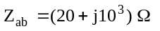 3
(2) K=1，M=50mH 5
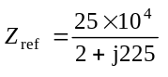
=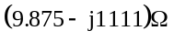 8
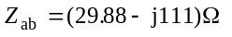 10
